**数据库技专题训练 (2020年春)**

|  |
| --- |
| **序号：** |

**数据库专题训练------存储过程**

**实验报告**

**系别：信息学院**

**班级：**

**姓名：**

**学号：**

|  |
| --- |
| **成绩：**  **评语：**  **指导教师签字： 日期：** |

**《数据库专题训练实验报告》**

1. **实验题目**

数据库专题训练实验------存储过程

1. **实验目的和要求**

实验目的：1.掌握存储过程的创建方法。

2.掌握存储过程的使用方法。

实验要求：1.根据实验指导书完成八个小实验任务，要求在sql server上完成此次 试验。实验报告要有sql语句和每题截图。

2.掌握以下内容：1） 创建无参数的存储过程。

2）创建有参数的存储过程。

3）执行存储过程的方法。

4）查看存储过程的方法。

5）修改存储过程的方法。

6）删除存储过程的方法。

1. **实验步骤**

1．创建一个名为sp_cxxs的存储过程，要求该存储过程列出计算机系所有学生的姓名。

2．创建一个名为sp_cxcj的存储过程，要求该存储过程带一个输入参数，用于接收学生姓名。执行该存储过程时，将根据输入的学生姓名列出该生的所修课程名称和分数。

3.创建一个名为sp_cxzgf的存储过程，要求该存储过程带一个输出参数，用于返回”C语言”课程的最高分。

4.创建一个名为sp_cxxs的存储过程，要求该存储过程带一个输入参数和一个输出参数，输入参数用于接收学生姓名，输出参数用于返回该生的各科平均分。

5.执行题4所创建的存储过程，并打印输出参数的返回值。输入参数为‘李强’。

6.使用系统表查看XSCJ数据库中名为sp_cxxs的存储过程的定义信息。

7.修改题4所创建的存储过程，要求新的存储过程带一个输入参数和一个输出参数，输入参数用于接收教师姓名，输出参数用于返回该教师所教课程的平均分。

8.删除题7所给出存储过程。

1. **实验结果**

1、 创建一个名为sp_cxxs的存储过程，要求该存储过程列出计算机系所有学生的姓名。

USE XSCJ

GO

IF EXISTS (SELECT name FROM SYSOBJECTS WHERE name='sp_cxxs' AND type='P')

DROP PROCEDURE sp_cxxs

GO

CREATE PROCEDURE sp_cxxs

AS

SELECT Sname FROM S

WHERE Sdept='计算机'

GO

EXEC sp_cxxs

GO

2、 创建一个名为sp_cxcj的存储过程，要求该存储过程带一个输入参数，用于接收学生姓名。执行该存储过程时，将根据输入的学生姓名列出该生的所修课程名称和分数。

USE XSCJ

GO

IF EXISTS(SELECT name FROM SYSOBJECTS WHERE name='sp_cxcj' AND type='P')

DROP PROCEDURE sp_cxcj

GO

CREATE PROCEDURE sp_cxcj(@Sn VARCHAR(10))

AS

SELECT Score, Cname

FROM SC, C

WHERE sc.Cno=C.Cno AND Sno IN (SELECT Sno FROM S WHERE Sname=@Sn)

GO

EXEC sp_cxcj '王小可'

GO

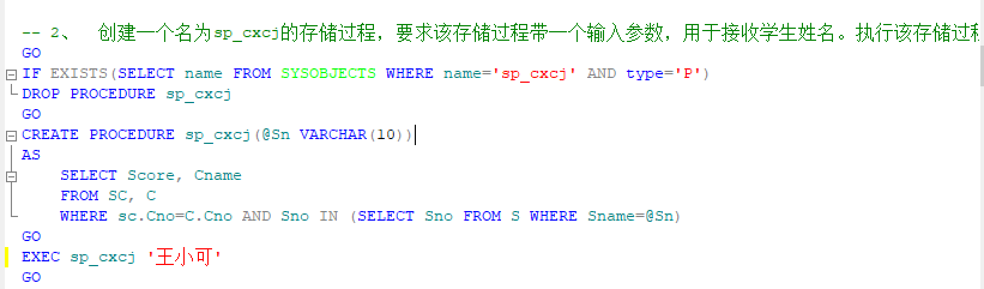

3、 创建一个名为sp_cxzgf的存储过程，要求该存储过程带一个输出参数，用于返回”C语言”课程的最高分。

USE XSCJ

GO

IF EXISTS(SELECT name FROM SYSOBJECTS WHERE name='sp_cxzgf' AND type='P')

DROP PROCEDURE sp_cxzgf

GO

CREATE PROCEDURE sp_cxzgf(@score TINYINT OUTPUT)

AS

SELECT @score=MAX(Score)

FROM SC

WHERE Cno IN (SELECT Cno FROM C WHERE Cname='C语言')

GO

DECLARE @max_score TINYINT;

EXEC sp_cxzgf @max_score OUTPUT

PRINT 'C语言的最高分为' + CONVERT(VARCHAR(10),@max_score)

GO

4、 创建一个名为sp_cxxs的存储过程，要求该存储过程带一个输入参数和一个输出参数，输入参数用于接收学生姓名，输出参数用于返回该生的各科平均分。

USE XSCJ

GO

IF EXISTS(SELECT name FROM SYSOBJECTS WHERE name='sp_cxxs' AND type='P')

DROP PROCEDURE sp_cxxs

GO

CREATE PROCEDURE sp_cxxs(@sname VARCHAR(50), @avg_score TINYINT OUTPUT)

AS

SELECT @avg_score=AVG(Score)

FROM SC, S

WHERE SC.Sno=S.Sno AND S.Sname=@sname

GO

5、 执行题4所创建的存储过程，并打印输出参数的返回值。输入参数为‘李强’。

USE XSCJ

GO

IF EXISTS(SELECT name FROM SYSOBJECTS WHERE name='sp_cxxs' AND type='P')

DECLARE @avg_score TINYINT;

DECLARE @Sname varchar(5);

SET @Sname='李强'

EXEC sp_cxxs @Sname, @avg_score OUTPUT

PRINT @Sname + '平均分' + CONVERT(VARCHAR(10),@avg_score)

GO

6、 使用系统表查看XSCJ数据库中名为sp_cxxs的存储过程的定义信息。

USE XSCJ

GO

SELECT TEXT FROM SYSCOMMENTS

WHERE ID IN (SELECT ID FROM SYSOBJECTS

WHERE NAME ='sp_cxxs' AND

XTYPE='P')

GO

7、 修改题4所创建的存储过程，要求新的存储过程带一个输入参数和一个输出参数，输入参数用于接收教师姓名，输出参数用于返回该教师所教课程的平均分。

USE XSCJ

GO

ALTER PROCEDURE sp_cxxs(@Tname VARCHAR(50), @avg_score TINYINT OUTPUT)

AS

SELECT @avg_score=AVG(Score)

FROM SC

WHERE Cno IN (SELECT Cno

FROM C

WHERE Cteacher=@Tname)

GO

IF EXISTS(SELECT name FROM SYSOBJECTS WHERE name='sp_cxxs' AND type='P')

DECLARE @avg_score TINYINT;

DECLARE @tname varchar(5);

SET @tname='刘军'

EXEC sp_cxxs @tname, @avg_score OUTPUT

PRINT @tname + '老师所教学科平均分' + CONVERT(VARCHAR(10),@avg_score)

GO

8、 删除题7所给出存储过程。

USE XSCJ

GO

IF EXISTS(SELECT name FROM SYSOBJECTS WHERE name='sp_cxxs' AND type='P')

DROP PROCEDURE sp_cxxs

GO

1. **实验总结**

通过本次实验知道了存储过程的实质就是将一段常用的代码进行封装，达

到重用的目的，知道了如何进行存储过程的增删改，为接下来的实验做铺垫。